

[**近场无线通信**设计说明书]

学生姓名： 刘子奇、徐鸿飞

学 号： 2017100[3499/2608]

班 号： 111172

指导教师： 徐战亚

中国地质大学地理与信息工程学院

2019.11

# 文档概述

## 编写的目的

在Internet不可用的情况下，用于在设备之间直接传播消息的系统至关重要。

开发出一款基于蓝牙或wifi协议的近场无线群聊通信软件。用于在地铁或其他极端环境下网络连接不稳定时，给予一个可以短距离群聊的软件。

组织大规模的活动中，蜂窝网络会阻塞。

## 项目背景

当前市场上主要的蓝牙聊天工具都是以一对一的形式设计出来的，没有做到一对多通信，但一个蓝牙设备理论上是可以连接7个蓝牙子设备，可以利用其特性来将一个设备作为主机，构成蓝牙近场网络来进行群聊通信。

## 术语和定义

蓝牙：一种无线通讯技术标准，用来让固定与移动设备，在短距离间交换数据，以形成个人局域网（PAN）。其使用短波特高頻（UHF）无线电波，经由2.4至2.485 GHz的ISM频段来进行通信。1994年由电信商爱立信（Ericsson）发展出这个技术。它最初的设计，是希望创建一个RS-232数据线的无线通信替代版本。它能够链接多个设备，克服同步的问题

蓝牙Mesh网络是用于建立多对多（many：many）设备通信的低能耗蓝牙（Bluetooth Low Energy，也称为Bluetooth LE）新的网络拓扑。它允许您创建基于多个设备的大型网络，网络可以包含数十台，数百甚至数千台蓝牙Mesh设备，这些设备之间可以相互进行信息的传递，无疑这样一种应用形态为楼宇自动化，无线传感器网络，资产跟踪和其他解决方案提供了理想的选择。

# 目标用户

地铁通勤相关的人，闲得无聊想要交友的人。

在没有网络的环境下需要和附近的人通讯的人，如一起去登山的队友。

场景：在外面，想要认识周围的人，只需打开蓝牙就可以加入附近的群聊！

# 需求概述

## 系统概述

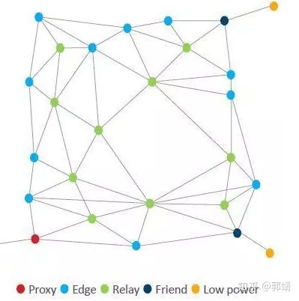

（理想情况）

## 近场无线通信系统

### 概述

我们得知蓝牙目前市面上产品大多做到1对1聊天，该软件将一个设备视为主机，利用主机理论上一个设备可以连接7个蓝牙子设备的特性，研究开发出基于蓝牙的近场通信群聊软件。

### 业务事件

#### 手机开启蓝牙

判断是否拥有蓝牙权限与是否开启蓝牙。没有开启则进行提醒。在开启后使用BluetoothAdapte类设置设备可搜索。在未连接至其他设备时，手机自身即是一个拓扑网络。当与其他设备连接时，与其他设备一起组成一个拓扑网络。

#### 用户连接

APP提供附近的蓝牙设备列表，可以直接在app内选择设备进行连接。

当两个设备进行了连接时，互相发送各自网络的消息，如A和B进行了连接，A要告诉B自己的网络上有哪些设备，同时B要告诉A有哪些设备，A和B都将这些设备信息存储起来，然后进行广播新的网络增加了多少设备。

#### 用户退出

当有一个用户退出时，可能会引发一些连锁的反应。在理想情况下，一个用户的推出不会影响到整个拓扑网络的结构。

但是在极端情况下，如其中一台设备刚好只作为中间节点，这时候这台设备的退出，会让整个拓扑网络分成两个网络。

#### 收发消息

所有设备都等待接收所连设备的消息，当有一个设备在群聊中发送消息时，首先向所连的所有设备发送消息，然后这些设备在转发，相当于网络泛洪。也就是通过广播的方式，将信息从网络当中的某一个节点转发至目的节点。

对于私聊消息，给这个消息添加一个标记，设备只有收到相应标记的消息才给予展示。设计的具体网络协议待实现。

预计可能支持图片/语音的发送。

#### 用户修改信息

与收发消息类似，用户发送自己修改信息的消息进行泛洪。

#### 长期聊天

本软件只提供短时间的进场通讯，无法进行长时间的长距离通讯。在随机的群聊中，用户如果遇到互相感兴趣的人，可以直接在用户信息界面选择添加QQ/微信。

### 模块划分

#### 界面模块

1. 概述

软件的主要界面。

软件的主要界面。包括

<1.群聊聊天界面

<2.设备连接界面

<3.联系人界面

<4.用户信息界面

1. 个人信息界面
2. 他人信息界面

#### 逻辑模块

1. 概述

软件的主要逻辑。

软件的逻辑描述：首先需要点开本app

1. 点开个人按钮可以设置个人信息，包括头像，签名，QQ号，手机号，等信息；
2. 点开群聊按钮，所有在这个拓扑网络下的用户都会出现在群聊中。可以在群聊窗口里与其他用户聊天；
3. 可以通过点击他人用户头像查看他人信息，也可以与其他用户私聊。

#### 数据模块

1. 概述

软件的数据存储模块。

1. 数据

数据主要为聊天信息，以及这个拓扑网络下的用户信息。